**Medium:**

* La barra de navegación es la principal del site que corresponde a una ***navegación Global***.

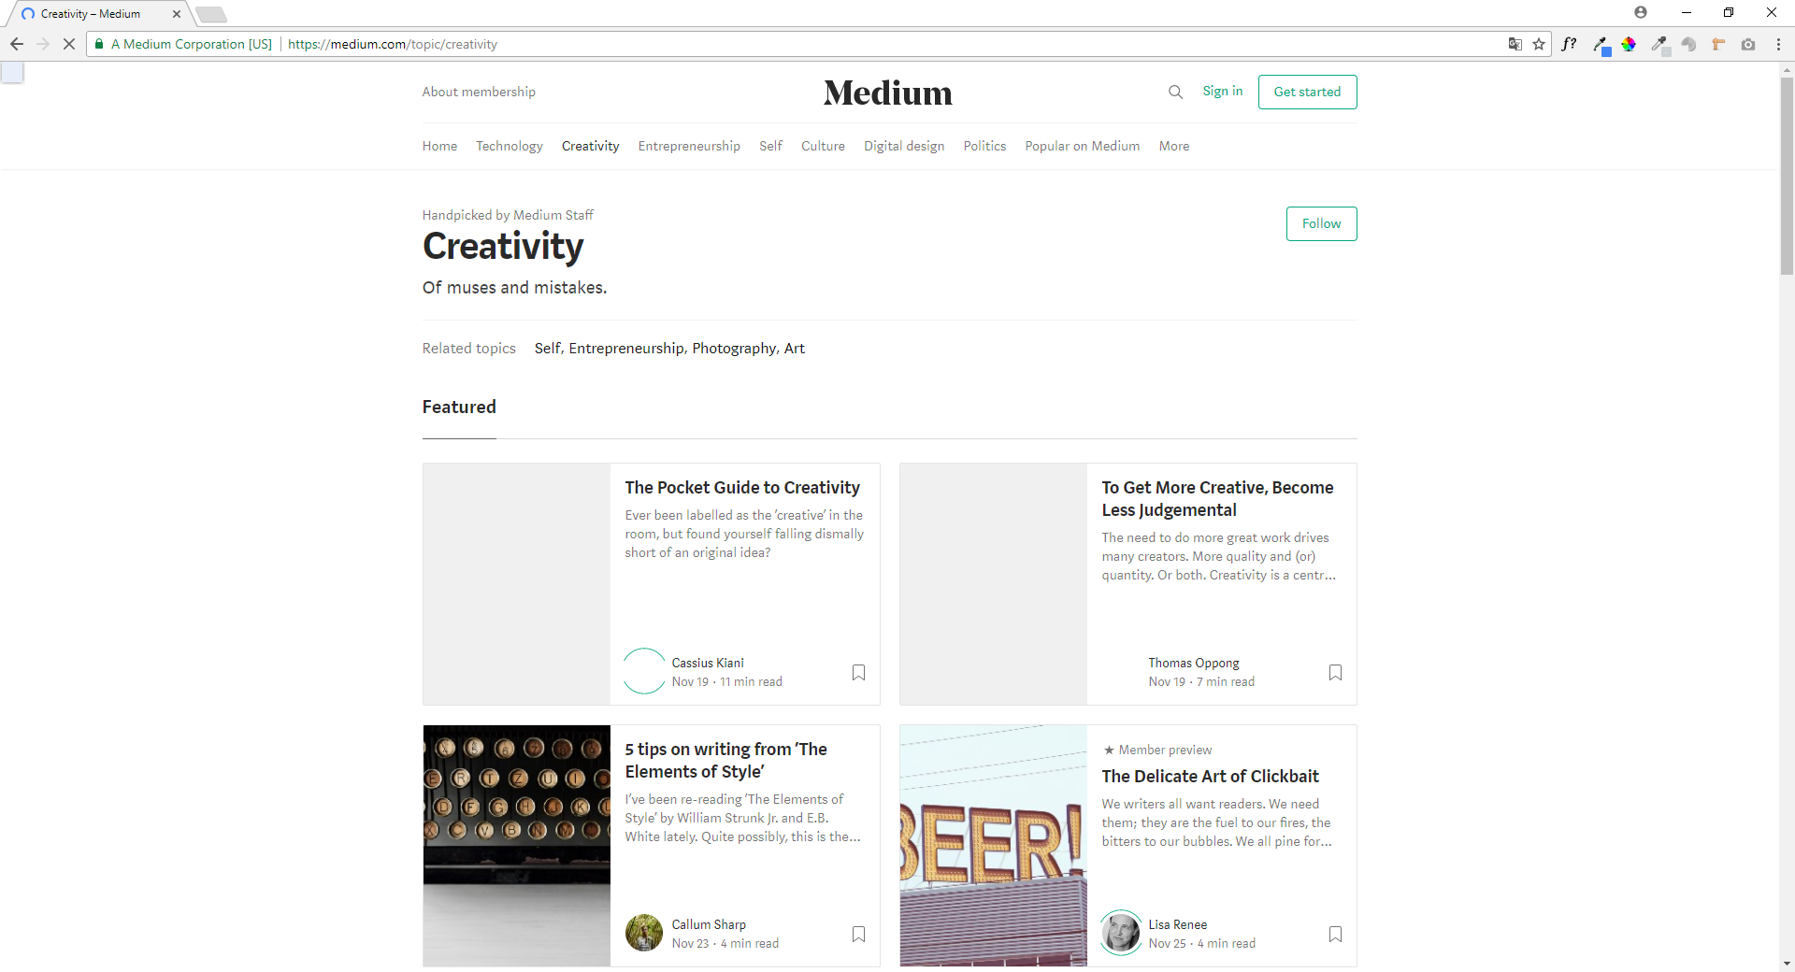

* En estas secciones encontramos varios filtros definidos por el sistema según categorías que corresponden a ***navegación facetada***.

